Участие ГКУ Дирекция ДОНМ в проекте «Субботы московского школьника» (01.02.2020)
04.02.2020
В первую субботу февраля 2020 года при организации ГКУ Дирекция ДОНМ было проведено занятие для обучающихся московских школ в диллерском центре «Марс Моторс» на тему «Технология ремонта современных автотранспортных средств от А до Я».
В ходе занятия старшеклассникам была продемонстрирована презентация об истории создания автомобиля, показан ролик в 3D-формате «Основы строения современного автомобиля» с подробным рассказом о составляющих автомобиля, а также проведена экскурсия в ремонтную зону дилерского центра.
Особый интерес у ребят вызвал просмотр оборудования, на котором производится ремонт автомобиля, показ на автомобиле ремонта ходовой части и компьютерной диагностики с подключением дилерского сканера.
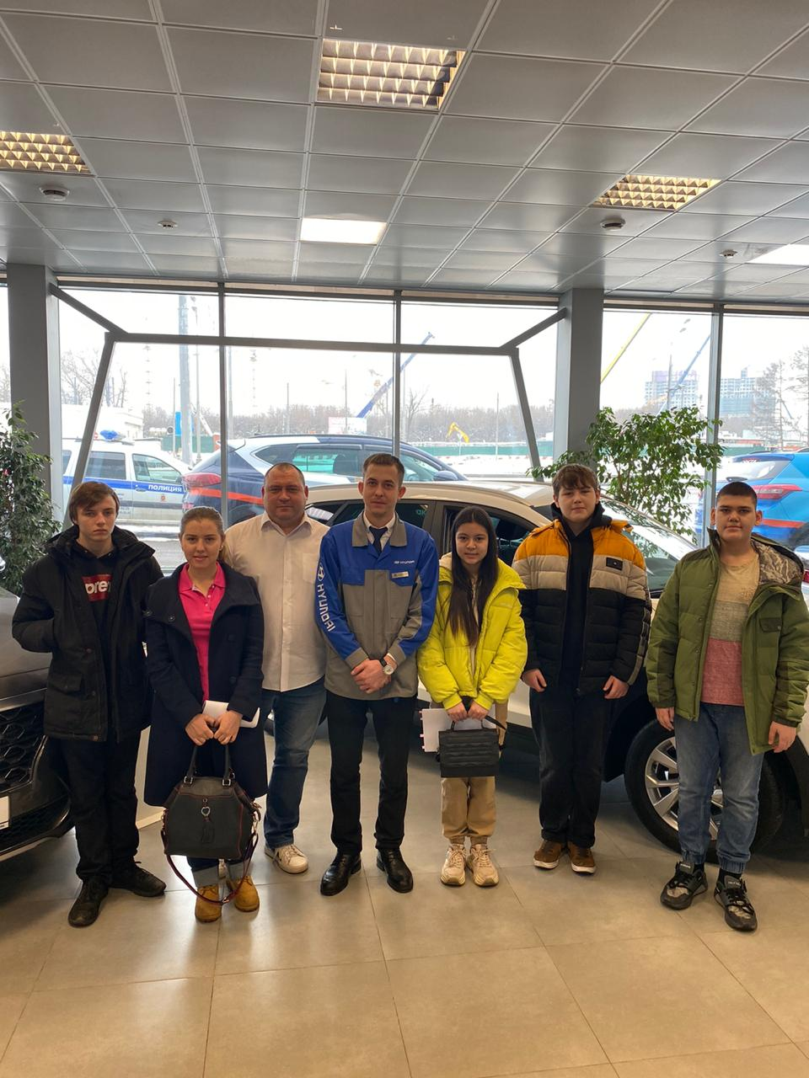
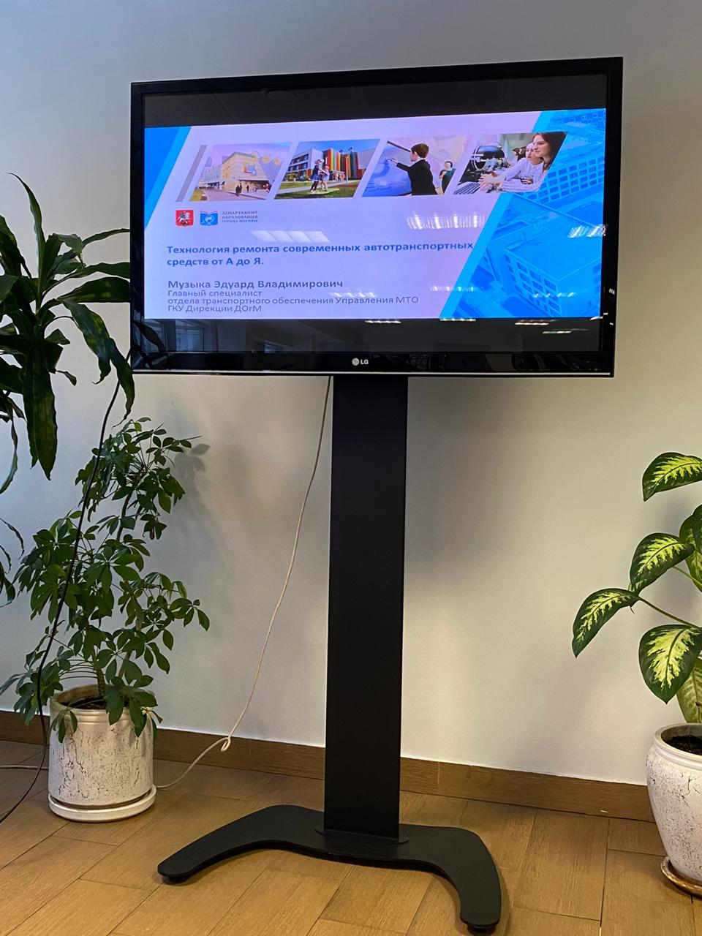

Адрес страницы: http://direkcia.dogm.mos.ru/presscenter/news/detail/8665697.html
ГКУ города Москвы «Дирекция по обеспечению деятельности государственных учреждений Департамента образования и науки города Москвы»

